**202404028| 小三班**



Daily life

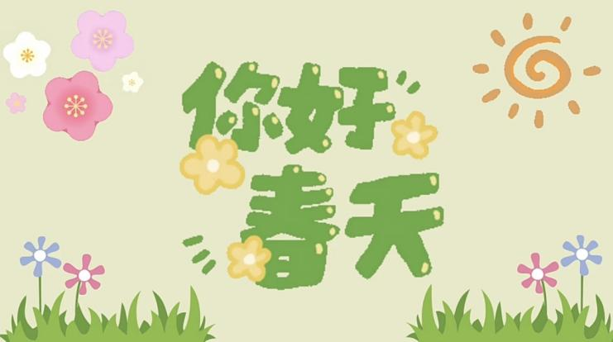

**「来园情况」**

1.今日星期日，共有19人来园，2人请假。

****2.现在孩子来园基本上都能主动插卡，自己把水杯放下来并绕好水杯带，真的是越来越能干了呢！

3.孩子们来园做好准备工作后，能主动选择自己喜欢的区域进行游戏计划，棒棒的！

**「日常生活观察」**

**今日食谱：**

早点：鲜牛奶、多样饼干、巴旦木

午餐：藜麦饭、红烧肉鹌鹑蛋、莴苣炒虾糕、豌豆苗豆腐汤

下午点心：吐司面包

水果：春见、蓝莓

|  |  |  |  |  |  |  |  |  |
| --- | --- | --- | --- | --- | --- | --- | --- | --- |
| **序号** | **姓名** | **入园情绪** | **早点** | **午餐** | | | **午睡** | **午点** |
| **饭** | **菜** | **汤** |
| 1 | 杨奕 | √ | √ | √ | ⭕ | √ | √ | √ |
| 2 | 邹枔安 | √ | √ | √ | √ | √ | √ | √ |
| 3 | 谈嘉洛 | √ | √ | √ | √ | √ | √ | √ |
| 4 | 穆紫琪 | 请假 |  |  |  |  |  |  |
| 5 | 孔奕昕 | 请假 |  |  |  |  |  |  |
| 6 | 郭宸希 | √ | √ | √ | √ | √ | √ | √ |
| 7 | 奚子甯 | √ | √ | √ | √ | √ | √ | √ |
| 8 | 吴优 | √ | √ | √ | √ | √ | √ | √ |
| 9 | 郑袁一 | 请假 |  |  |  |  |  |  |
| 10 | 刘宸硕 | 请假 |  |  |  |  |  |  |
| 11 | 黄赫然 | √ | √ | ⭕ | ⭕ | √ | √ | √ |
| 12 | 高嘉豪 | √ | √ | ⭕ |  | √ | √ | √ |
| 13 | 袁宇恩 | √ | √ | ⭕ |  | √ | √ | √ |
| 14 | 李锦熙 | √ | √ | ⭕ |  | √ | √ | √ |
| 15 | 范景铭 | 请假 |  |  |  |  |  |  |
| 16 | 王元熙 | 请假 |  |  |  |  |  |  |
| 17 | 张慕礼 | √ | √ | √ |  | √ | √ | √ |
| 18 | 滕梓皓 | √ | √ | √ |  | √ | √ | √ |
| 19 | 晁嘉佐 | √ | √ | √ |  | √ | √ | √ |
| 20 | 邵芃宇 | √ | √ | √ |  | √ | √ | √ |
| 21 | 李显一 |  |  |  |  |  |  |  |

**备注：“**√”表示很好；“⭕”慢、晚，有待提高；“**S”剩一点**

**「户外活动」**

今天的天气终于转晴，我们来到中操场进行混班户外活动。有的孩子选择攀爬架区域，有的孩子选择平衡区，还有的孩子选择综合区进行平衡锻炼和爬跳的能力。

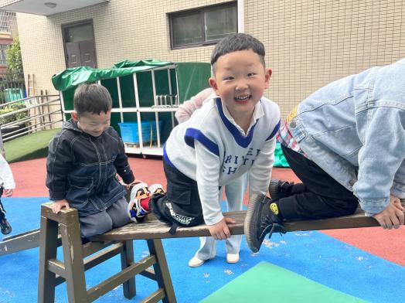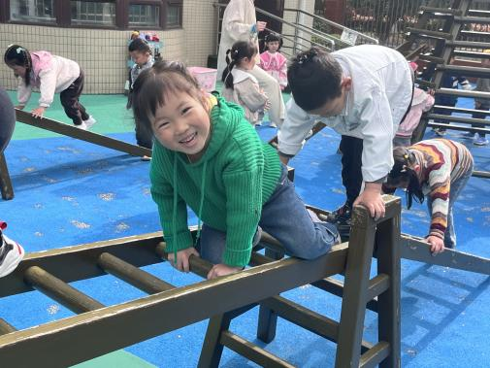

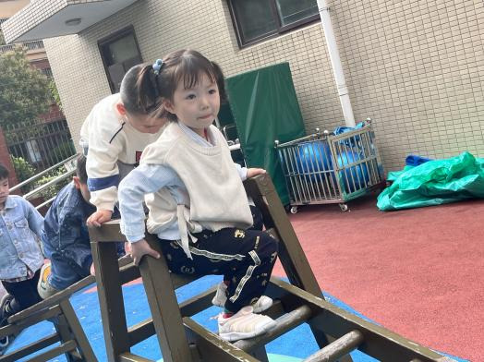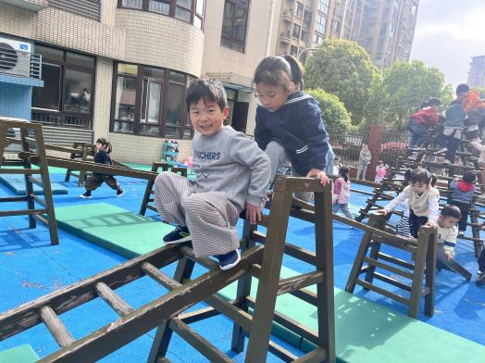

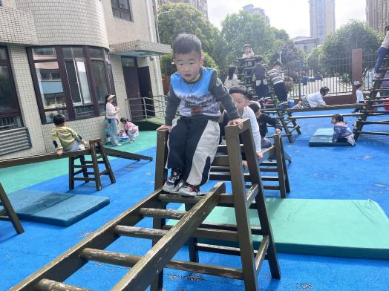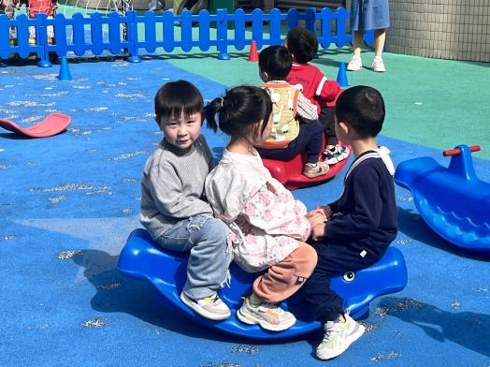

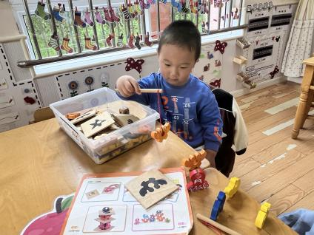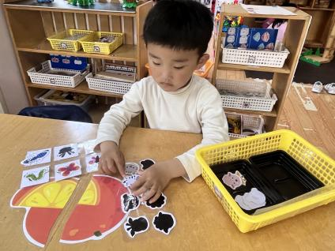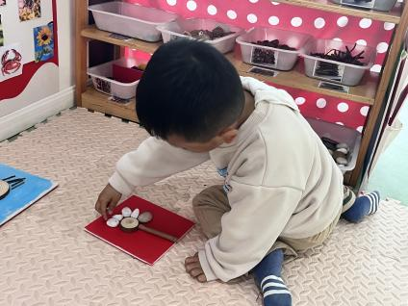**「区域游戏」**

今天我来益智区钓鱼了，只有找准小孔慢一点放进绳子才能掉上来哦！

看我为这些小动物找到他们的影子了！

我在用自然材料拼成一朵好看的花。

|  |  |  |
| --- | --- | --- |
| C:/Users/lulu/OneDrive/桌面/4.15/IMG_4227(1).JPGIMG_4227(1)C:/Users/lulu/OneDrive/桌面/4.15/IMG_4232(1).JPGIMG_4232(1)  我们一起来画画，迎粘土做小动物也很好玩呢！ | 我用万能工匠的零件拼插出一个最厉害的武器！ | C:/Users/lulu/OneDrive/桌面/4.15/IMG_4229(1).JPGIMG_4229(1)  哇，春天有很多漂亮的花呢我来闻一闻，好香啊！ |

**「请你关注」**

|  |
| --- |
| ★ 请家长每天为孩子带2块汗背巾到幼儿园来哦，这样孩子出汗就可以垫一下啦！  ★晨检时发现很多孩子指甲较长，请家长回去检查一下孩子的指甲并帮助修剪一下哦！ |